Homework2
根據今天的實驗內容，請畫出：
- Pinout接線，舉例：
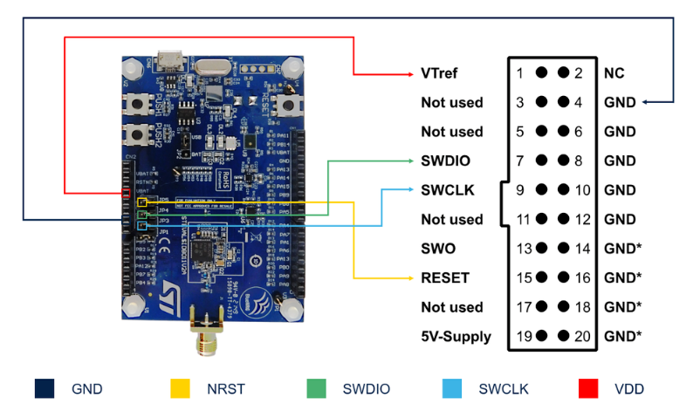

- 新的Block diagram，舉例：
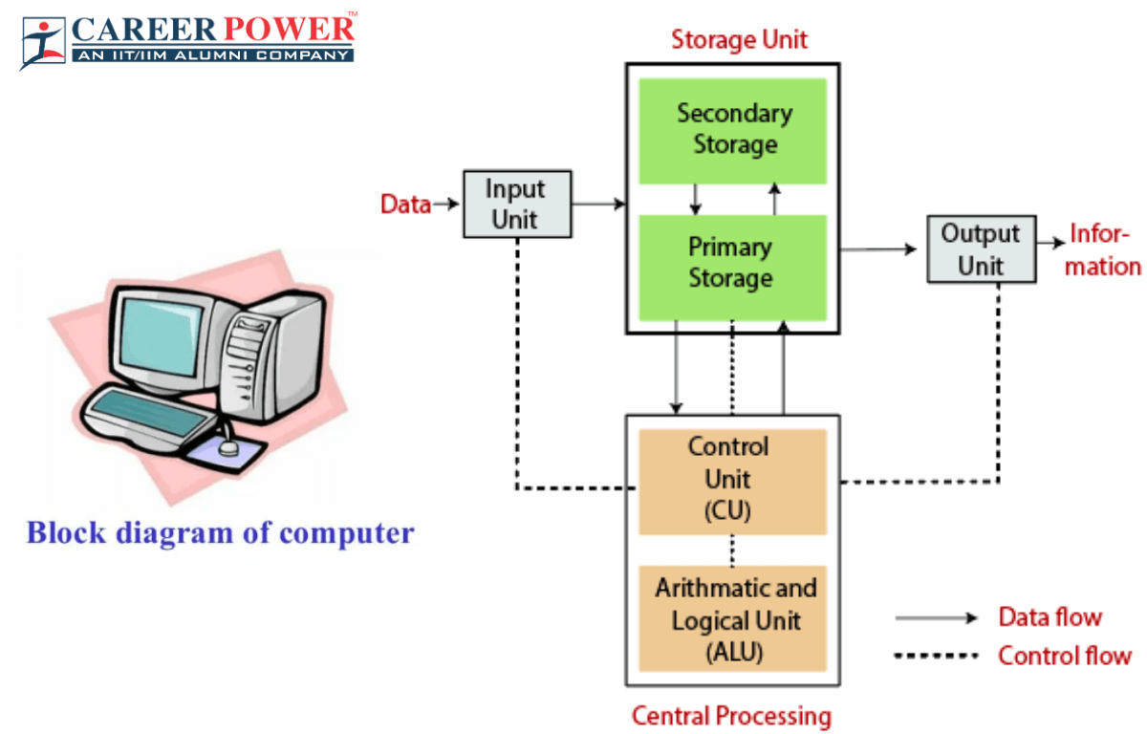
- 將遇到的Bug註記到Block diagram上
- 確認是否完成影片中的內容(基本上是實驗課的簡化版)

QA
- 無法將USB application的UART輸出到Serial Monitor中?
要透過Jumper先將設定為Hardware_UART (詳細可以參考[1-3])
- 出現燒錄的Driver問題：(Mac用戶請直接跳至乙選項)
  - 嘗試重新下載官方提供的driver修復 [4]
  - 嘗試先用CCS燒錄過一次，然後跳過Energia使用PlatformIO 的編譯環境 [5]，並可以通過以下指令開啟Serial Monitor[6]

相關參考
- [1] MSP430G2553 LaunchPad™ Development Kit
- [2] Energia Tutorial
- [3] energia.nu/guide/libraries/serial/
- [4] energia.nu/pinmaps/msp-exp430g2/
- [5] platformIO-timsp430
- [6] pio device monitor — PlatformIO v6.1 documentation

